目录
1. 引言 2
1.1 目的 2
1.2文档约定 2
1.3预期的读者和建议 2
1.4参考文献 3
2. 综合描述 3
2.1产品前景 3
2.2产品的功能 3
2.3用户类和特征 4
2.4 运行环境 4
2.5 功能需求 5
3.外部接口需求 7
3.1用户界面 7
4系统特性 8
4.1说明和优先级 8
5.其他非功能需求 9
5.1性能需求 9
5.2安全设施需求 9
6. 用例图 10

大富翁游戏需求分析

引言

1.1 目的
大富翁是一款经典的策略游戏，本文档主要描述了大富翁游戏的主要功能设计，分析了本项目在技术、实用条件方面的 需求，主要叙述了系统的功能和非功能方面的设想，明确了本项目的目标和工作计划。

1.2文档约定
（1）本文档题目为黑体一号字。
（2）本文档的结构分为两层，第一级为黑体，字号小二，第二级为黑体，字号小三。
（3）正文一律为宋体，字号小四。

1.3预期的读者和建议

预期的读者 | 建议
开发人员 | 分析需求，设计系统
项目经理 | 根据文档了解产品功能，进行管理设计
营销人员 | 根据功能来确定推销人群
用户 | 了解产品性能与功能与其他人员讨论
测试人员 | 进行功能性测试和非功能性测试

1.4参考文献
【1】《软件需求工程》 毋国庆 梁正平 袁梦霆 李华勇编著 机械工业出版社2008.8出版
【2】 《软件工程导论》 第五版 张海藩 编著

综合描述

2.1产品前景
相信不少人都玩过大富翁这个游戏，我们小组主要开发一个完全基于命令行的大富翁游戏，实现传统大富翁游戏的一些基本功能。

2.2产品的功能
（1）玩家
游戏支持2~4个玩家
（2）地图
初始地图是一个简单的矩形，玩家在地图上控制角色顺时针行走，地图的地形必须包含：起点、空地、道具屋、礼品屋、魔法屋、医院、监狱、矿地。
（3）资产
玩家有四类资产：
资金：资金可用于购地，盖房，支付过路费。
点数：点数用于购买道具，经过矿地时可以获得点数。
固定资产：玩家占有的土地、楼房。
道具：如路障、炸弹等。
（4）道具
路障：玩家拥有路障后，可将路障放置到离当前位置前后10步的距离，任一玩家经过路障，都将被拦截。
炸弹：可将炸弹放置到离当前位置前后10步的距离，任一玩家经过该位置，将被炸伤，送到医院，住院三天。
机器娃娃：使用该道具可清扫前方路面上10步内的其他道具，如炸弹、路障。道具一次有效。
- 礼品屋
玩家进入礼品屋，可任选一件礼品。
奖金：2000元
点数卡：200点
财神：财神附身，路过其他玩家地产，均可免费，5轮内有效。
（6）魔法屋
玩家进入魔法屋，可施展魔法。

2.3用户类和特征
用户类 | 特征
青少年 | 对益智类游戏有一定的兴趣。
部分成年人 | 在生活中需要一个打发闲暇时间的小游戏。

2.4 运行环境
该软件在电脑上运行，对硬件方面的要求并不高，相应的操作系统为windows 7及以上。

2.5 功能需求
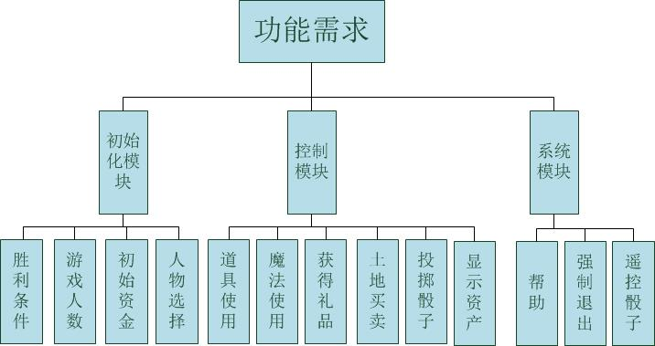

初始化模块：
（1）胜利条件：玩家可以设置默认胜利条件（游戏中玩家资产为0时，宣告破产，该玩家占有的土地归还系统，初始化为空地，可供其他玩家重新购买）。
或者设置其它的胜利条件，如：玩家资产大于多少元钱时，获得胜利。经过多少轮后，资金最多的玩家获得胜利等。
- 游戏人数：可供2~4个玩家游戏。
（3）初始资金：玩家进入游戏后，设置初始资金，范围1000~50000（默认10000）；
（4）人物选择：系统提示：“请选择2~4位不重复的玩家，输入编号即可（1.钱夫人；2.阿土伯；3.孙小美；4.金贝贝）：”：如输入12。

控制模块：
（1）道具获得及使用
玩家进入道具屋时，系统提示：“欢迎光临道具屋，请选择您所需要的道具：”。
通过输入道具的编号选择道具，每位玩家最多可以拥有10个道具。
道具 | 编号 | 价值（点数） | 显示方式
路障 | 1 | 50 | #
机器娃娃 | 2 | 30
炸弹 | 3 | 50 | @
如果玩家点数不足买点数最少的道具，自动退出道具屋。按“F”可手动退出道具屋。
玩家在每个回合开始时可以选择是否使用道具。具体操作为：
使用路障：block n。n指定与当前位置的相对距离，范围[-10~10]。
使用炸弹：bomb n。n指定当前位置的相对距离，范围[-10~10]。
使用机器娃娃：robot 。清除前方10步内的任何障碍，如路障、炸弹。
- 魔法使用
玩家进入魔法屋时，可施展魔法，具体施展什么样的魔法，客户还没想好。
（3）获得礼品
玩家进入礼品屋时，系统提示：“欢迎光临礼品屋，请选择一件您喜欢的礼品：”。
通过输入礼品编号选择礼品：
礼品 | 编号
奖金 | 1
点数卡 | 2
财神 | 3
只能选择一件礼品，选择后，自动退出礼品屋（输入错误也退出，就当放弃此次机会），礼品即时生效。
- 土地买卖
玩家停留在一块未被购买的空地时系统提示是否购买，购买成功后空地符号0变为当前玩家的颜色，表示被该玩家占有。
玩家停留在自己的空地或楼房处，系统提示是否升级，玩家选择升级，且现有资金足够时，升级成功，地图上该位置的符号变为相应级别房屋的符号。房屋分三级，每升一级的费用同购买空地的费用，各级符号参考下表：
空地 | 茅屋 | 洋房 | 摩天楼
0 | 1 | 2 | 3

停留在其他玩家的房产上时，需支付相应的过路费，费用为该出房产价值的1/2。如果财神附身，可免付过路费，系统提示：“财神附身，可免过路费”；如果地产主人在医院或者监狱中，也可免过路费。
轮到玩家时，可以出售自己的任意房产，出售价格为投资总成本的2倍。
命令：sell n。n指定房产在地图上的绝对位置。
- 投掷骰子
控制台显示当前玩家姓名和颜色，如钱夫人 >待输入命令
命令：Roll。掷骰子行走1~6步。
轮到当前玩家时，在投掷骰子之前，可进行诸如使用道具，查询等操作。掷完骰子后，切换到下一玩家。
玩家在地图上显示为名字拼音的缩写，如钱夫人显示为Q,阿土伯显示为A,孙小美显示为S，金贝贝显示为J。玩家显示的符号覆盖当前位置的地产符号。
（6）查询资产：query。显示自家资产信息。
系统模块：
（1）帮助：help。显示各个命令的使用说明。
（2）退出游戏：quit。执行该命令，强制结束游戏。
- 遥控骰子：step n。n指定行走步数。可供测试人员在测试游戏功能时使用。

3.外部接口需求

3.1用户界面
（1）界面为命令行界面。
（2）页面布局为：
命令行页面布局大致为下图所示：
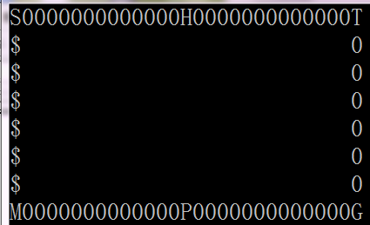

S：起点
0：空地，矩形上边有26块空地，每块200元；矩形下边有26块空地，每块300元，矩形右边有6块空地，每块500元。
T：道具屋
G：礼品屋
M：魔法屋
H：医院，玩家被医院炸伤后，将被送到医院医治3天（轮空3次）。
P：监狱，刚好走到此处，玩家被扣留2天（轮空2次）；
$：矿地，可获取点数，从下到上依次为：20、80、100、40、80、60点。

4系统特性

4.1说明和优先级
系统特性优先级：
高：大富翁游戏的基本功能，如：地图的设计，投掷骰子，玩家资产，道具、礼品设计等。
中：魔法屋的设计，遥控骰子的功能。
土地优先级的判断：
这个优先级的判断是游戏能否正常运行的一个重要环节，如果没有这个优先级的判断，游戏的运行会不能正常进行。
（1）路障判断：当玩家投掷骰子之后要先判断在到达目的地的途中是否有路障，如果有则停在路障的位置，没有则到达目的地。
（2）炸弹的判断，前进停止后，判断该块土地上是否具有炸弹，如果有则玩家进入医院休息。
（3）土地类型判断：土地可能为：监狱，魔法屋，礼品屋，道具屋，空地及房屋。如果是监狱，则进入监狱休息2回合；如果是魔法屋，则进入使用魔法；如果是礼品屋，则进入选择礼品；如果是道具屋，则进入购买道具。如果是空地则系统提示是否购买。
（4）房屋判断：如果是自己所购买的，则系统提示是否加盖，最高可到3级摩天楼；如果是其他人所有的房屋，则系统提示支付过路费。

5.其他非功能需求

5.1性能需求
此游戏所占内存比较小，对性能的要求比较低，在大部分平台上都可以正常运行。

5.2安全设施需求
在运行时最好不要强制关闭游戏。

用例图
系统总用例图：
